Mardi 12 mai 2020
Matin
1- Dictée flash du jour 2
Leur dicter et à faire dans le cahier violet puis corriger les fautes en vert.
2- Etude De la Langue, EDL jour 2 :
Voir le plan de travail d’hier.
3- Mathématiques
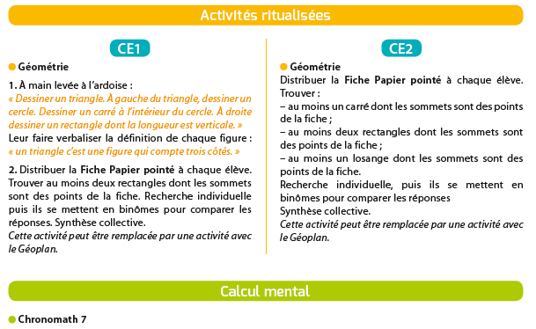
Voir dans les pièces jointes sur le site pour les CE1 ET CE2 .

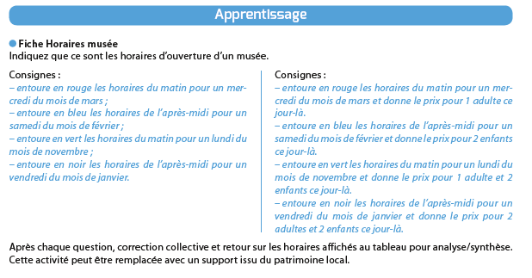
Voir dans les pièces jointes sur le site pour les CE1 ET CE2.

Après-midi
1- 30 minutes de lecture

2-Lexique :
CE1 = questionner votre enfant sur ce qu’est un synonyme, demander des exemples à l’oral puis faire la page d’exercices (p.2 du dossier).

CE2 = Faire la p.2 du document synonymes n°1-CE2.

3- Ecriture : Avancer d’une page dans le cahier d’écriture.

4- Observ’Art via le lien
http://apreslaclasse.net/index.php/2018/06/03/observart/

